MANUAL TÉCNICO: SISTEMA DE GESTIÓN Y RENDERIZADO DE IMÁGENES POR CAPAS (GRAFICADORA C++)

Este manual técnico describe de forma exhaustiva la arquitectura, la organización del código, las estructuras de datos y los componentes de software de la aplicación de gestión de imágenes. El sistema está diseñado en C++ bajo el paradigma de estructuras de datos lineales y no lineales enlazadas dinámicamente en memoria, optimizado para el manejo eficiente de matrices esparsas y jerarquías organizacionales.

1. Arquitectura General y Flujo de Datos

La aplicación sigue una arquitectura organizada en estructuras contenedoras interconectadas. Los datos maestros se leen mediante archivos planos de configuración (.cap, .im, .usr) y se mapean en la memoria RAM utilizando punteros estructurados nativos de C++. El flujo de exportación técnica se realiza mediante código de definición de gráficos DOT (Graphviz) que describe las interconexiones en memoria, mientras que el renderizado visual aprovecha la biblioteca de bajo nivel stb_image_write para consolidar la información en archivos de imagen física PNG.

2. Estructuras de Datos Principales

El núcleo de la aplicación se fundamenta en cuatro estructuras de datos críticas orientadas a la optimización del espacio y al ordenamiento lógico en memoria:

2.1 Matriz Dispersa
Para el almacenamiento de los píxeles de cada capa, se implementó una Matriz Dispersa basada en listas enlazadas de cabeceras ortogonales. En lugar de reservar un bloque estático bidimensional de memoria lo cual desperdiciaría espacio masivo con imágenes de fondo blanco o transparentes, solo se asignan nodos dinámicos para las coordenadas que contienen un color específico (#RRGGBB).
• NodoFila: Actúa como la cabecera vertical de la matriz. Cada nodo representa una fila activa y apunta a la siguiente fila indexada (SigFila) y al primer elemento de su columna correspondiente (Col1).
• NodoCol: Representa el píxel físico en memoria. Contiene la coordenada de la columna (Col), el valor de Color en formato de cadena hexadecimal y un puntero de salto al siguiente píxel a la derecha (SigC).

2.2 Árbol Binario de Búsqueda (ABB) para Capas
Las capas individuales se indexan en un Árbol Binario de Búsqueda (CapasABB) ordenado por el identificador numérico de la capa (ID). Esto garantiza búsquedas eficientes con una complejidad de tiempo promedio de O(log n) al momento de estructurar o reconstruir una imagen compleja a partir de sus componentes individuales.
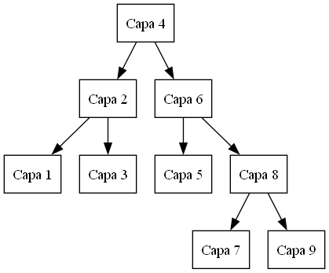

2.3 Lista Circular Doblemente Enlazada (Imágenes)
Las imágenes del sistema se agrupan en una lista circular doblemente enlazada (Listas_img). Cada nodo (Nodo_Img) apunta a su sucesor (Sig) y a su antecesor (Ant), y el último nodo se conecta directamente con la cabeza (head). Esta estructura permite la navegación cíclica sobre el catálogo visual. Cada imagen contiene internamente una lista lineal simple (Nodo_Capa) que secuencia los objetos CapaG necesarios para su composición de fondo a frente.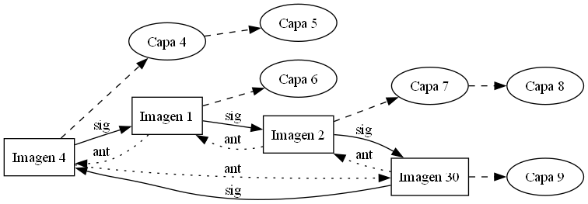

2.4 Árbol Binario de Búsqueda para Usuarios
Los usuarios del sistema se ordenan alfabéticamente por su atributo Nombre dentro de un segundo ABB (ABBUsuarios). Cada usuario almacena un puntero inicial a una lista lineal simple (Nodo_ListaImg) que recopila las referencias físicas de las imágenes que posee dentro del catálogo global del sistema, permitiendo un mapeo relacional de propiedad sin duplicar datos de imágenes en memoria.
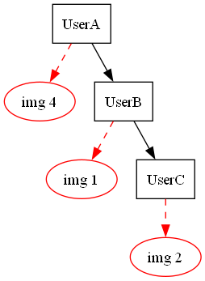

3. Diagrama de Relaciones en Memoria (Mapeo de Punteros)

El siguiente diagrama conceptual ilustra cómo interactúan las estructuras de datos dinámicas dentro de la memoria RAM de la aplicación cuando un usuario interactúa con imágenes compuestas por capas:
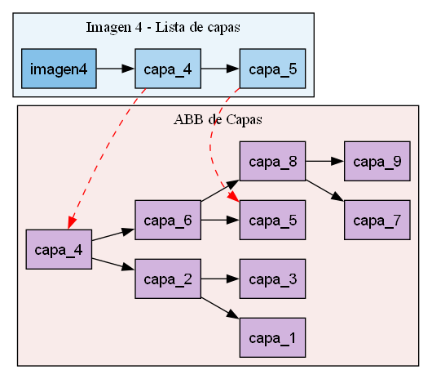

4. Módulos y Funciones Clave

4.1 Módulo de Carga Masiva
El sistema implementa tres funciones de lectura de archivos utilizando flujos de entrada estandarizados (ifstream), análisis de flujos de cadenas (stringstream) y delimitadores específicos de sintaxis:
• Cargar_C(archivo, capasabb): Parsea bloques jerárquicos delimitados por llaves { } y extrae tripletas formateadas como "fila,columna,color;" para poblar de forma dinámica las matrices dispersas de las capas correspondientes.
• Cargar_I(archivo, lista, c_abb): Vincula componentes de capas previamente registrados en el ABB hacia una instancia de imagen decodificando listas indexadas y separadas por comas.
• Cargar_U(archivo, abb_u, lista): Mapea la propiedad de imágenes a usuarios mediante el separador de asignación ":".

4.2 Módulo de Renderizado Gráfico
La función crucial GenerarImg(capas, archivodesalida) realiza la conversión analítica de estructuras enlazadas dinámicas a un mapa de bits real:
1. Invoca al método getDims de las matrices para calcular dinámicamente el ancho y alto máximos requeridos por el lienzo analizando los índices de las cabeceras.
2. Inicializa un contenedor bidimensional std::vector<std::vector<string>> relleno por defecto con el color base de fondo blanco (#FFFFFF).
3. Itera las capas en orden estricto de apilamiento, sobreescribiendo las celdas del lienzo con los colores correspondientes de la matriz dispersa (emulando la transparencia).
4. Aplica aritmética de conversión para transformar las cadenas hexadecimales en un arreglo plano unidimensional de bytes de tipo 'unsigned char' (RGB, 3 canales por píxel).
5. Invoca a la biblioteca stbi_write_png para exportar físicamente la imagen al almacenamiento secundario del sistema operativo.

5. Sistema de Instrumentación y Diagnóstico (Formatos DOT)

Para la validación del estado interno del programa y la verificación de la integridad de los punteros, la aplicación cuenta con un motor de serialización a formato DOT de Graphviz:
• ToDot(): Métodos implementados en los árboles y listas circulares que generan representaciones jerárquicas y lineales donde los enlaces lógicos de C++ (->Sig, ->Ant, ->left, ->right) se transforman directamente en instrucciones de graficación visual (nodo1 -> nodo2).
• dotMatricesDeImagen(lista, idImg): Es el método encargado de volcar las matrices dispersas asociadas a una imagen. Recorre las filas y columnas de manera estrictamente secuencial.

5.1 Mitigación de Bloqueos en Grandes Volúmenes de Datos
Para matrices densas o de gran escala (que superan las decenas de miles de líneas de definición DOT), la ejecución directa de comandos del sistema operativo por medio de la función primitiva system() de C++ puede congelar el hilo de ejecución principal. La arquitectura mitiga esto delegando la compilación gráfica de estos archivos masivos de manera externa y asíncrona a la consola nativa mediante el uso del formato vectorial SVG (dot -Tsvg entrada.dot -o salida.svg), garantizando una tasa de respuesta inmediata y la estabilidad absoluta del entorno ejecutable de la aplicación.

